Муниципальное казенное дошкольное образовательное учреждение детский сад общеразвивающего вида «Сказка» п. Заря

Опаринского муниципального округа

**ПРИКАЗ**

01.09.2023г. № 86

О комплектовании

С целью своевременного и четкого режима организационных, воспитательно-образовательных и финансовых вопросов, на основании путевок

ПРИКАЗЫВАЮ:

1. Сформировать с 01.09.2023 года списки детей по группам, согласно возрасту:

**- Разновозрастная группа «Колобок» (1,6– 2, 2 – 3 , 3 – 4 лет)**

1. Абахтимова Алиса – 24.09.2019 г. р.
2. Васильев Артём – 03.09.2020 г.р.
3. Смирнова Милана – 17.11.2020 г.р.
4. Зыкин Михаил – 20.01.2020 г.р.
5. Кислицына Мария – 27.06.2021 г.р.

- **Разновозрастная группа «Буратино» (4-5, 5 – 6, 6- 7 лет)**

1. Кушкова Виктория – 22.01.2019 г. р.
2. Вершинин Роман – 13.04.2019 г. р.
3. Подволоцкая Дарья – 24.09.2017 г. р.
4. Крысанова Анастасия – 26.12.2017 г. р.
5. Анфилатова София – 12.03.2018 г. р.
6. Суслов Елисей – 26.05.2018 г. р.
7. Зыкин Степан – 27.12.2018 г. р.
8. Ознакомить воспитателей со списками детей.
9. Оформить и передать списки воспитанников ДОУ в бухгалтерию для начисления родительской платы.

Заведующий: 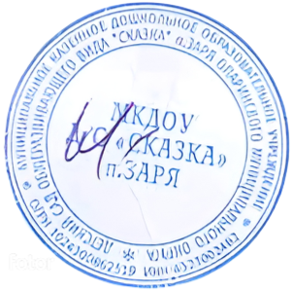 Е.В. Крысанова